1

11

第

第

章

章导读

Visual Basic集成开发环境
（ 视频讲解：145分钟）
微软公司以其强大的实力将Visual Basic打造成Windows开发平台上最快捷的软件开发工具。Visual Basic无论是在图形图像、多媒体、网络领域，还是当前流行的管理信息系统都能游刃有余。
本章致力于使读者了解Visual Basic的世界，知道如何安装和卸载Visual Basic程序，掌握Visual Basic集成开发环境的各个要素，并能编写一个简单的应用程序。
通过阅读本章内容，可以学习到：
 了解Visual Basic的特点
 掌握Visual Basic的安装和启动方法
 掌握Visual Basic集成开发环境中各要素的使用
 了解MDI和SDI开发环境
 掌握如何定制开发环境及其技巧
 通过编写第一个Visual Basic程序熟悉Visual Basic程序开发的
基本流程

1.1 Visual Basic简介
视频讲解：光盘\TM\Video\1\Visual Basic简介.exe

1.1.1 Visual Basic概述
Visual Basic（VB）是一款由微软公司开发的包含协助开发环境的事件驱动编程语言。从任何标准来说，VB都是世界上使用人数最多的语言，其中包括赞美VB的开发者，也包括抱怨VB的开发者。VB拥有图形用户界面（GUI）和快速应用程序开发（RAD）系统，可以轻松地使用DAO、RDO、ADO连接数据库或创建ActiveX控件。程序员可以轻松地使用VB提供的组件快速建立一个应用程序。

1.1.2 Visual Basic 6.0的特点
Visual的意思是“视觉的，可视的”，Visual Basic就是可视化的编程语言。使用Visual Basic语言进行编程时会发现，在Visual Basic中无须编程即可完成许多操作，因为在Visual Basic中引入了控件的概念。在Windows中，控件的身影无处不在，如按钮、文本框等，Visual Basic把这些控件模式化，并且每个控件都有若干属性用来控制控件的外观和工作方法，并且能够响应用户操作（事件）。在Visual Basic环境中可以像在画板上一样，随意按几下鼠标即可生成一个按钮，若使用以前的编程语言是要经过相当复杂的过程的。
在初步了解Visual Basic语言后，下面介绍Visual Basic语言的特点。
1．可视化编程
Visual Basic为用户提供了大量的界面元素（在Visual Basic中称为控件），如窗体、菜单、命令按钮等，用户只需要利用鼠标或键盘把这些控件拖动到适当的位置，再设置它们的外观、属性等，即可设计出所需的应用程序界面。
Visual Basic还提供了易学易用的集成开发环境，该环境集程序的设计、运行和调试于一体，在本章后面的小节中将对集成开发环境进行详细的介绍。
2．事件驱动机制
Windows操作系统出现以来，图形化的用户界面和多任务多进程的应用程序要求程序设计不能是单一性的，在使用Visual Basic设计应用程序时，必须首先确定应用程序如何同用户进行交互。例如，发生鼠标单击、键盘输入等事件时，用户必须编写代码控制这些事件的响应方法。这就是所谓的事件驱动编程。
3．面向对象的程序设计语言
Visual Basic 6.0是面向对象的程序设计语言。它不同于其他面向对象的程序设计语言，且不需要编写描述每个对象的功能特征的代码，因为这些代码已经被封装到各个控件中，用户只需调用即可。
4．支持多种数据库访问机制
Visual Basic 6.0具有强大的数据库管理功能。利用其提供的ADO访问机制和ODBC数据库连接机制可以访问多种数据库，如Access、SQL Server、Oracle、MySQL等。数据库连接方面的知识将在后面的章节中进行介绍。

1.1.3 Visual Basic 6.0的局限性
程序员对于语言优劣的争论并不少见，Visual Basic便是一个充满争议的语言，其争议大多是由于其局限性所造成的。
1．不支持继承
Visual Basic 5.0和Visual Basic 6.0都是面向对象的编程语言，但是不包含继承特性。Visual Basic中提供了特殊的类的功能，但是仍不能满足程序员的需求。VB.NET包含了所有面向对象的特性。
2．不支持多线程
Visual Basic 6.0本身不支持多线程，只能通过Windows API的调用实现。VB.NET 2002及其之后的版本都支持多线程技术。
3．异常处理不完善
Visual Basic中内置异常处理，即使未写异常处理代码，一旦用户出错也会弹出一个明确写出出错原因的对话框，接着终止程序。
Visual Basic中可以使用Err.Raise抛出异常。对系统及用户抛出异常的处理常用两种模式：一是使用On Error Resume Next处理错误；另一种是使用On Error Goto将运行引入错误处理代码。但相对C++等语言而言，这样的异常处理破坏了代码的结构。
综上所述，Visual Basic虽然具有一定的局限性，但是从其1991年诞生至今，一直是使用最多的程序开发语言。可见Visual Basic是有其存在的理由和优势的。Visual Basic的最大优势在于其易用性，无论是经验丰富的Visual Basic程序员还是刚刚懂得“皮毛”的初学者都能用自己的方式快速开发程序，而且Visual Basic的程序可以非常简单地与数据库进行连接，如利用控件可以绑定数据库，这样用Visual Basic语言写出的程序就可以掌握数据库的所有信息而不用写代码。

1.2 学习Visual Basic的好处
视频讲解：光盘\TM\Video\1\学习Visual Basic的好处.exe

1.2.1 Visual Basic可以做什么
学习Visual Basic可以用来做什么？或者说学习Visual Basic以后可以开发出什么样的程序呢？很多读者都会问这样的一个问题。其实，只要是可以想到的程序，90%以上都可以用Visual Basic来开发和实现。从设计新型的用户界面到利用其他应用程序的对象，从处理文字图像到使用数据库，从开发小工具到大型企业应用系统，甚至是通过Internet的遍及全球分布式应用程序，都可利用Visual Basic来实现。
Visual Basic是微软公司的一种通用程序设计语言，包含在Microsoft Excel、Microsoft Access等众多Windows应用软件中的VBA都使用Visual Basic语言，以供用户二次开发；目前制作网页使用较多的VBScript脚本语言也是Visual Basic的子集。

1.2.2 学习Visual Basic的几点建议
Visual Basic语言如此强大，对于一个对编程一无所知而又迫切希望掌握一种快捷、实用的编程语言的初学者来说能快速上手吗？答案是肯定的。Visual Basic拥有快捷的开发速度、简单易学的语法、体贴便利的开发环境，是初学者的首选。下面针对初学者提出几点学习建议，如图1.1所示。
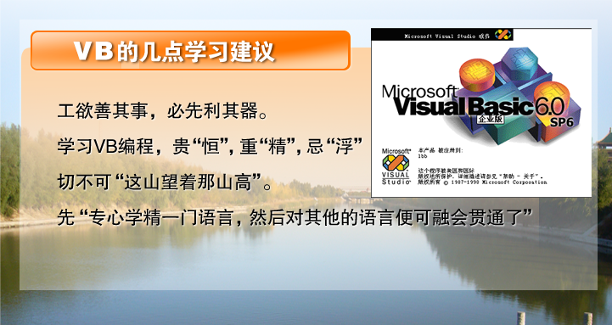
图1.1 VB的几点学习建议

1．工欲善其事，必先利其器
要想利用Visual Basic开发出高质量的程序，必须先打下良好的基础，然后再逐步地提升技术水平。万事开头难，刚刚开始学习，遇到些困难没关系。编程是一个不断学习、不断积累的过程，编程的乐趣也正是存在于学习的过程中。
2．学习VB编程，贵“恒”，重“精”，忌“浮”
学习语言切不可半途而废，一定要持之以恒，只有坚持到最后才可以看见最美丽的彩虹。在学习的过程中一定要“精”。也就是说，在选择学习的图书、工具和网站时，一定要选择信誉和口碑都较好的，并且精益求精，切不可为了便宜购买盗版图书，或者去不正规的网站学习，这样会给学习带来不便。另外，学习时要忌浮躁，切不可觉得自己学习了一点就沾沾自喜，以为自己的技术已经很好了。
3．切不可“这山望着那山高”
学习中切不可“这山望着那山高”，今天觉得VB好，就学习VB，明天觉得VC好，就学习VC，这样到最后肯定是一事无成的。
VB、VC++、VF等都是Microsoft Visual Studio编程套装组合中的成员。因此，学习微软的开发工具，绝对不用担心过时的问题，因为作为世界软件的“龙头老大”，微软早就考虑到这个问题了。
4．先专心学精一门语言，其他的语言便可融会贯通了
这是许多老程序员告诫新手的一句话，现在放到这里和大家共勉。其实每种语言只是在语法上有不同之处，在设计和开发思路上都是相通的，因此若学好VB，以后学习其他语言就会比较轻松。

1.3 Visual Basic开发环境的安装和程序启动
视频讲解：光盘\TM\Video\1\VB开发环境的安装和程序启动.exe
下面以Visual Basic 6.0中文企业版为例，介绍Visual Basic 6.0的软、硬件要求和安装以及程序的启动。

1.3.1 Visual Basic 6.0的运行环境
1．硬件要求
在安装Visual Basic 6.0时要注意硬盘的剩余空间，下面列出安装Visual Basic 6.0所需要的硬件要求。
- 90MHz或更高的微处理器。
- VGA（640×480）或者更高的显示器。
- 鼠标或其他定点设备（如指令杆、滚动球等）。
- CD-ROM驱动器。
- 32MB以上内存。
- 磁盘空间要求。
  - 学习版：典型安装，48MB；完全安装，80MB。
  - 专业版：典型安装，48MB；完全安装，80MB。
  - 企业版：典型安装，128MB；完全安装，147MB。
2．软件要求
Visual Basic 6.0可以在多个操作系统下运行，如Windows 98、Windows 2000、Windows 2003、Windows XP、Windows Vista等。
Visual Basic 6.0需要在Windows 95、Windows NT3.51或更高版本的操作系统上安装。

1.3.2 Visual Basic 6.0+SP6的安装
1．安装Visual Basic 6.0
安装Visual Basic 6.0的具体步骤如下。
（1）将Visual Basic 6.0的安装光盘放入光驱，系统会自动执行安装程序。如果不能自动安装，可以双击安装光盘中的SETUP.EXE文件，如图1.2所示。执行安装程序，将弹出如图1.3所示的安装程序向导。
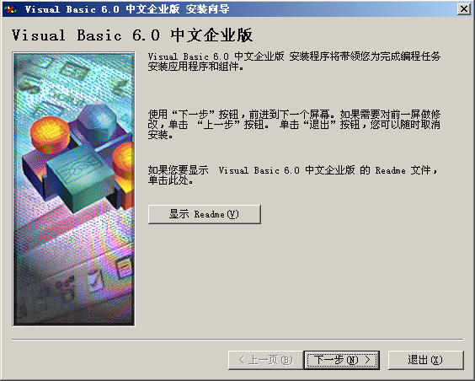
图1.2 安装文件图标 图1.3 “Visual Basic 6.0中文企业版 安装向导”对话框
（2）单击“下一步”按钮，选择“接受协议”选项。
（3）单击“下一步”按钮，在“产品号和用户ID”对话框中输入产品ID、姓名与公司名称。
（4）单击“下一步”按钮，在选择安装程序对话框中选中“安装Visual Basic 6.0中文企业版”单选按钮，如图1.4所示。
（5）单击“下一步”按钮，设置安装路径，然后打开选择安装类型对话框，如图1.5所示。
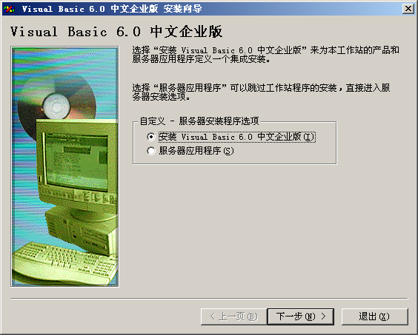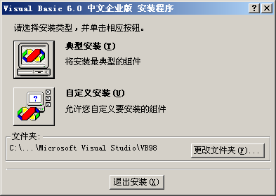
图1.4 选择安装程序对话框 图1.5 选择安装类型对话框
（6）在选择安装类型对话框中，如果选择“典型安装”选项，系统会自动安装一些最常用的组件，一般情况下选择这种安装类型；如果选择“自定义安装”选项，用户则可以根据自己的实际需要有选择地安装组件，如图1.6所示。
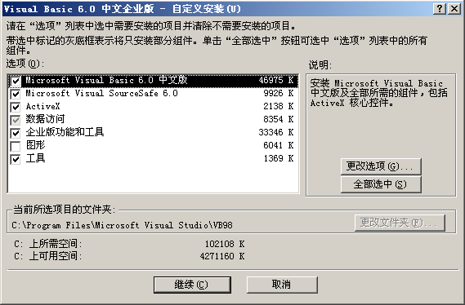
图1.6 自定义安装
（7）单击“下一步”按钮，弹出版权警示与说明内容对话框。
（8）单击“继续”按钮，选择安装路径与安装模式后，将开始自动安装Visual Basic 6.0。
安装完成后，系统将提示“重新启动计算机”，重启后可以进行一系列的更新及配置工作。当Visual Basic 6.0安装完成以后，将提示用户是否安装MSDN帮助程序。
如果要安装MSDN帮助程序，应将MSDN帮助程序光盘放入光驱，按提示进行安装即可。安装完成后，在Visual Basic 6.0开发环境中按F1键，即可打开MSDN帮助程序。如果用户不想安装MSDN，在安装界面中取消选择MSDN安装选项即可。
2．安装Visual Basic 6.0的SP6补丁
为了使安装的Visual Basic 6.0更加完整和全面，在安装完Visual Basic 6.0以后还需要安装补丁程序SP6。SP6补丁程序可以到微软的网站上自行下载，该程序是一个可执行文件，双击图标即可安装，这里不再赘述，感兴趣的读者可以参看本书的视频讲解。

1.3.3 Visual Basic 6.0的启动
Visual Basic 6.0的启动方法有很多种，下面介绍几种比较常用的。
1．通过“开始”菜单启动
选择“开始”/“所有程序”/“Microsoft Visual Basic 6.0中文版”/“Microsoft Visual Basic 6.0中文版”命令即可启动。
2．通过快捷方式启动
如果在桌面上创建了快捷方式，可以通过双击Visual Basic 6.0的快捷方式图标来启动Visual Basic 6.0。
Visual Basic 6.0启动时，首先将看到如图1.7所示的界面。在启动界面中可以看到安装的Visual Basic 6.0的版本（这里为企业版）和该版本所安装的补丁（即升级服务包，这里为SP6（Service Pack 6））。
在启动Visual Basic 6.0以后，将打开“新建工程”对话框。在该对话框中包括“新建”、“现存”和“最新”选项卡，其具体功能如下。
- “新建”选项卡：显示可打开的工程类型。
- “现存”选项卡：显示一个对话框，可以在其中定位并选择想打开的工程。
- “最新”选项卡：列出最近打开的工程及其位置。
选择“新建”选项卡，单击“标准EXE”图标，然后单击“打开”按钮，即可创建一个标准EXE工程，如图1.8所示。
图1.7 Visual Basic 6.0启动界面 图1.8 “新建工程”对话框
在“新建”选项卡中列出了可以创建的工程类型，用户可以根据需要创建不同类型的工程。表1.1中列出了常用的工程类型。
表1.1 常用的工程类型
图 标 | 类 型 | 说 明
 | 标准EXE | 创建一个标准的可执行文件
 | ActiveX EXE | 创建一个ActiveX可执行文件
 | ActiveX DLL | 创建一个ActiveX动态链接库文件
 | ActiveX控件 | 创建一个ActiveX控件
 | VB向导管理器 | 创建一个向导程序
 | 数据工程 | 创建一个数据工程
 | DHTML应用程序 | 创建一个基于网络浏览器的应用程序
 | IIS应用程序 | 创建一个用于开发网络应用程序的服务器端程序
 | VB企业版控件 | 创建一个具有企业版控件的应用程序

“新建工程”对话框仅在启动Visual Basic 6.0时出现。另外，在选择“文件”/“新建工程”命令时出现的“新建工程”对话框中将不出现“新建”选项卡。

在启动Visual Basic时，可以不打开“新建工程”对话框，直接创建一个标准的EXE工程。具体方法如下：
选择“工具”/“选项”命令，弹出“选项”对话框，在该对话框中选择“环境”选项卡，在“启动Visual Basic时”栏中选中“创建缺省工程”单选按钮，单击“确定”按钮，即可在启动时创建一个标准的EXE工程，如图1.9所示。如果还想显示“新建工程”对话框，只需选中“启动Visual Basic时”栏中的“提示创建工程”单选按钮即可。
图1.9 “选项”对话框

通过打开一个已经设计好的Visual Basic程序，也可以启动Visual Basic 6.0。

1.4 Visual Basic 6.0的集成开发环境
视频讲解：光盘\TM\Video\1\Visual Basic 6.0的集成开发环境.exe

1.4.1 集成开发环境简介
集成开发环境（Integrated Development Environment，IDE）是指一个集设计、运行和测试应用程序于一体的环境。Visual Basic 6.0已经不只是一门单纯的语言，而是一个集成开发环境，在这个环境中可以进行程序的设计、运行和测试。
当用户在“新建工程”对话框中单击“标准EXE”图标，再单击“确定”按钮后，即可进入到Visual Basic 6.0的集成开发环境中。Visual Basic 6.0集成开发环境包括菜单栏、工具栏、工程资源管理器窗口、属性窗口、窗体布局窗口和立即窗口等，如图1.10所示。
图1.10 Visual Basic 6.0集成开发环境

1.4.2 菜单栏
1．菜单的内容
菜单栏显示了所有可用的Visual Basic命令，其中不仅包括“文件”、“编辑”和“帮助”等常见的标准命令菜单，还包括Visual Basic的专用编程菜单，如“工程”、“调试”及“运行”等。通过单击这些菜单可以打开菜单项，也可以通过按Alt键加上菜单项的字母打开菜单。菜单栏的显示效果如图1.11所示。
图1.11 菜单栏
- “文件”菜单：可以用于创建、打开、保存文件对象和编译应用程序，还可以设置打印机信息、打印文件或退出Visual Basic。
- “编辑”菜单：包含窗体设计时或代码编写时的各种编辑命令。实现了标准剪贴板的操作，如剪切、复制和粘贴等，还有类似Word的查找和替换等操作。
- “视图”菜单：用于显示或隐藏集成开发环境中的各种窗口、工具栏以及其他组成部分的命令。
- “工程”菜单：是用户操作工程的核心，利用该菜单可以设置工程属性、为工具箱添加部件、引用对象、为工程添加窗体等。
- “格式”菜单：主要用于处理控件在窗体中的位置，包括在设计控件时需要使用的各种命令，如对齐、统一尺寸、调整间距等。
- “调试”菜单：包括程序调试时所需要的各种命令，如逐语句、逐过程、切换断点等。
- “运行”菜单：包括用于启动、终止程序执行的命令，如启动、全编译执行、中断、结束、重新启动命令。
- “查询”菜单：包括涉及查询或SQL语句的命令，如运行、清除结果、验证SQL语法等。
- “图表”菜单：包括操作Visual Basic工程时的图表处理命令。
- “工具”菜单：可以添加过程、设置过程的属性，还能打开菜单编辑器（关于菜单编辑器的使用将在后面的章节中进行介绍）。利用“工具”菜单中的“选项”命令可以定制自己的集成开发环境。
- “外接程序”菜单：可以增删的外接程序，利用“外接程序管理器”子命令可以添加、删除外接程序。
- “窗口”菜单：为用户提供在集成开发环境中摆放窗口的方式，其中，最重要的是在菜单底部的窗口清单，它可以帮助用户快速激活某个已打开的窗口。
- “帮助”菜单：包含用于打开Visual Basic 6.0帮助系统的命令。
2．菜单的选择
用户可以通过下面的方法打开菜单栏中的菜单。
- 鼠标单击菜单项。
- 按Alt+访问键。
- 按F10或Alt键激活菜单栏，再按访问键打开菜单，或者在激活菜单以后按↑、↓键打开菜单。
- 在菜单激活或打开以后，可以利用←、→键选择相邻的菜单。
- 当菜单被打开以后，利用↑、↓键选择菜单命令，按Enter键执行命令。
3．集成开发环境中的快捷菜单
在对象上单击鼠标右键即可打开快捷菜单，快捷菜单中包括经常使用的操作命令。由于光标所指向的对象不同，弹出的快捷菜单也是不同的，即快捷菜单取决于鼠标右击的对象。
下面介绍几个常用的快捷菜单。
（1）“工具箱”快捷菜单
在工具箱上单击鼠标右键，将弹出如图1.12所示的快捷菜单，在该快捷菜单中最常用的是“部件”命令，执行该命令，将弹出“部件”对话框，用于添加控件、设计器或者可插入的对象。
（2）“窗体”快捷菜单
在窗体上单击鼠标右键，即可弹出如图1.13所示的快捷菜单，在该菜单中比较常用的命令有“菜单编辑器”、“锁定控件”和“粘贴”命令。其中，“菜单编辑器”命令用于调用菜单编辑器，为应用程序设计菜单；“锁定控件”命令用于将窗体上的控件锁定，以控制用户的随意移动；“粘贴”命令用于执行在窗体上粘贴控件或其他对象的操作。
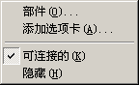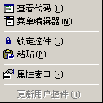
图1.12 “工具箱”快捷菜单 图1.13 “窗体”快捷菜单
（3）“工程资源管理器”快捷菜单
在工程资源管理器上单击鼠标右键，即可弹出如图1.14所示的快捷菜单，在该快捷菜单中“添加”菜单下面的子菜单是比较常用的，用于添加窗体、模块或者设计器等。
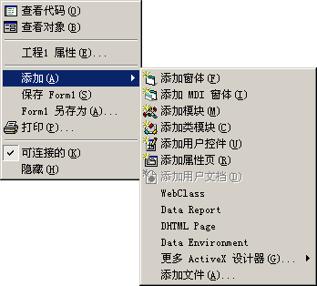
图1.14 “工程资源管理器”快捷菜单

1.4.3 工具栏
和大多数的Windows应用程序一样，Visual Basic 6.0也将菜单中的常用功能放置到工具栏中，通过这些工具栏可以快速地访问菜单中的常用命令。
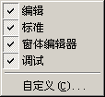
图1.15 添加工具栏的快捷菜单
在工具栏上单击鼠标右键，可以弹出如图1.15所示的快捷菜单，用户可以根据需要添加或删除工具栏，也可以选择“自定义”命令，设置工具栏按钮。
从图1.15中可以看出，Visual Basic 6.0所包含的工具栏有编辑工具栏、标准工具栏、窗体编辑器工具栏和调试工具栏，将其都添加到Visual Basic 6.0工程中的效果如图1.16所示。
图1.16 工具栏
（1）编辑工具栏
编辑工具栏包括在进行编辑时所使用的命令按钮，如图1.17所示。
（2）标准工具栏
标准工具栏包括在Visual Basic程序开发中可以用到的大部分命令按钮，如“添加标准工程”、“添加窗体”、“菜单编辑器”等，如图1.18所示。
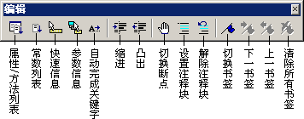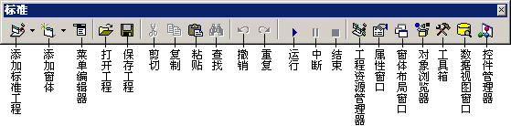
图1.17 编辑工具栏 图1.18 标准工具栏
（3）窗体编辑器工具栏
窗体编辑器工具栏包括对窗体上控件进行操作所需要的各种命令，如图1.19所示。
（4）调试工具栏
调试工具栏包括在进行程序调试时所需要使用的命令，如图1.20所示。
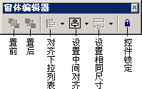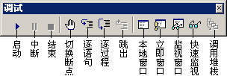
图1.19 窗体编辑器工具栏 图1.20 调试工具栏

1.4.4 工具箱
工具箱由工具图标组成，用于提供创建应用程序界面所需要的基本要素——控件，如图1.21所示。默认情况下，工具箱位于集成开发环境中窗体的左侧。在功能工具箱中的控件可以分为两类，一类是内部控件，或称为标准控件；另一类为ActiveX控件。ActiveX控件需要手动添加到应用程序中，如果没有手动添加，则默认只显示内部控件。
图1.21 工具箱
表1.2列出了工具箱中控件的具体功能。
表1.2 控件列表
图 标 | 控 件 名 称 | 功 能
 | Pointer（指针） | 是工具箱中唯一不绘制控件的项。在选定指针后只能改变窗体中绘制的控件的大小或移动这些控件
 | PictureBox（图片框） | 显示图形图像（装饰或者活动图片），该控件作为接受来自图形方法的输出容器，或作为其他控件的容器
 | Label（标签） | 允许有不被修改的文本，如一个图形下的标题
 | TextBox（文本框） | 保存可以输入或修改的文本
 | Frame（框架） | 允许从图形方面或功能上对控件分组。为了将控件分组，要首先绘制框架，然后在框架中画出控件
 | CommandButton（命令按钮） | 用于创建按钮，通过单击它来执行某项命令
续表
图 标 | 控 件 名 称 | 功 能
 | CheckBox（复选框） | 用于创建一个复选框，用它可以很容易地指出某事的真假，有多个选择时，也可用它显示这些选择
 | OptionButton（单选按钮） | 允许显示多个选项，但只能从中选择一项
 | ComboBox（组合框） | 允许绘制一个组合列表框和文本框。使用时可从下拉列表框中选择一项，也可在文本框中输入值
 | ListBox（列表框） | 用于显示选项的列表，可从这些选项中选择一项。如果包含的选项太多而无法一次显示出来，则可滚动列表框
 | HScrollBar（水平滚动条） | 水平滚动条是一个图形工具，用它可快速移动很长的列表或大量信息、在标尺上指示当前位置、作为输入设备或作为速度和数量的指示器
 | VScrollBar（垂直滚动条） | 垂直滚动条是一个图形工具，它可以快速引导一个很长的列表或大量信息、在标尺上指示当前位置、作为输入设备或作为速度和数量的指示器
 | Timer（时钟） | 用于在指定的时间间隔内产生定时器事件。该控件在运行时不可见
 | DriveListBox（驱动器列表框） | 用于显示有效的磁盘驱动器
 | DirListBox（目录列表框） | 用于显示目录和路径
 | FileListBox（文件列表框） | 用于显示文件列表
 | Shape（形状） | 在设计时，允许在窗体上绘制多种形状的图形。可在其中选择矩形、圆角矩形、正方形、圆角正方形、椭圆形或圆形
 | Line（直线） | 在设计时用来在窗体上绘制各种样式的线
 | Image（图像） | 在窗体上显示位图、图标或原文件中的图形图像。Image控件中显示的图像可以仅是装饰性的，与PictureBox控件相比，它使用的资源要少一些
 | Data（数据控件） | 通过窗体上被绑定的控件来访问数据库中的数据
 | OLE（对象链接与嵌入） | 允许把其他应用程序的对象链接和嵌入到VB应用程序中

用户可以自己手动设计工具箱，将所需要的控件或者选项卡添加到工具箱中。下面介绍如何向工具箱中添加ActiveX控件和选项卡。
1．添加ActiveX控件
在工具箱上单击鼠标右键，在弹出的快捷菜单中选择“部件”命令，将弹出“部件”对话框，在“控件”选项卡中选中需要添加的控件前的复选框，如选中Microsoft ADO Data Control 6.0（SP6）前面的复选框。如果在控件列表中没有所需要的控件，则可以通过单击“浏览”按钮，将所需要的控件添加到控件列表中，选择后单击“确定”按钮，即可将控件添加到工具箱中，具体的执行过程如图1.22所示。
图1.22 添加ActiveX控件
2．添加选项卡
当添加的ActiveX控件过多时，都存放在一起不便于查找，这时可以在工具箱中添加一个选项卡，将控件分类存放在其中，以便于查找和使用。添加选项卡的具体方法如下：
在工具箱上单击鼠标右键，在弹出的快捷菜单中选择“添加选项卡”命令，在弹出的对话框中输入要创建的选项卡的名称，如ActiveX控件，单击“确定”按钮，即可在工具箱中添加一个选项卡，如图1.23所示。
图1.23 添加选项卡

1.4.5 工程资源管理器
工程资源管理器窗口列出了当前应用程序中所使用的窗体、模块、类模块、环境设计器以及报表设计器等资源。
在工程中，用户可以通过单击标题栏上的“关闭”按钮将其关闭，通过选择“视图”/“工程资源管理器”命令或使用快捷键Ctrl+R将其显示。工程资源管理器如图1.24所示。
图1.24 工程资源管理器
下面对图1.24中出现的工程资源作简单的介绍。
（1）窗体模块
窗体模块的文件扩展名为.frm，是Visual Basic应用程序的基础，在窗体模块中可以设置窗体控件的属性、窗体级变量、常量的声明以及过程和函数的声明等。窗体模块包括普通窗体、MDI主窗体和MDI子窗体。
（2）标准模块
标准模块的文件扩展名为.bas，只包含过程、类型以及数据的声明和定义。在标准模块中，模块级别声明和定义都被默认为Public。
（3）类模块
类模块的文件扩展名为.cls，它是一个模板，用于创建工程中的对象，并为对象编写属性和方法。模块中的代码描述了从该类创建的对象的特性和行为。
（4）数据环境设计器
数据环境设计器的文件扩展名为.Dsr，它提供了一个创建ADO对象的交互式设计环境，可以作为数据源提供窗体或报表上的数据识别对象使用。
（5）数据报表设计器
数据报表设计器的文件扩展名为.Dsr，它与数据环境设计器一起使用，可以通过几个不同的相关联的表创建报表。除了能创建可打印输出的报表外，数据报表设计器还可以将报表导出到HTML或文本文件中。

1.4.6 属性窗口
属性窗口用于显示或设置已经选定的对象（如窗体、控件、类等）的各种属性名和属性值。用户可以在“按字母序”或“按分类序”选项卡中设置属性窗口中属性的排序方式，可以通过在属性值文本框中输入或在下拉列表框中选择属性的值，并进行修改或设置。在属性窗口的属性描述区域中显示了当前所选定属性的具体意义，通过属性描述，用户可以快速地了解属性意义。
在工程中，用户可以通过单击标题栏上的“关闭”按钮将属性窗口关闭，选择“视图”/“属性窗口”命令或使用快捷键F4来显示该窗口。属性窗口的组成如图1.25所示。
图1.25 属性窗口

1.4.7 窗体布局窗口
窗体布局窗口位于集成开发环境的右下角，主要用于指定程序运行时的初始位置，使所开发的程序能在各种不同分辨率的屏幕上正常运行，常用于多窗体的应用程序。
在窗体布局窗口中可以将所有可见的窗体都显示出来。当把光标放置到某个窗体上时，它改变为一个。在运行时，单击鼠标可以将窗体定位在希望它出现的地方。
在窗体布局窗口上单击鼠标右键，在弹出的快捷菜单中选择“分辨率向导”命令，可以设置不同的分辨率。
选中要设置启动位置的窗体以后，单击鼠标右键，在弹出的快捷菜单中选择“启动位置”命令，可以设置该窗体的启动位置。
在工程中，用户可以通过选择“视图”/“窗体布局窗口”命令来显示窗体布局的窗口，其组成如图1.26所示。
图1.26 窗体布局窗口

1.4.8 窗体设计器
窗体是应用程序最主要的组成部分，每个窗体模块都包含事件过程，即代码部分，其中有为响应特定事件而执行的指令。窗体可包含控件。在窗体模块中，对窗体上的每个控件都有一个对应的事件过程集。除了事件过程外，窗体还可包含通用过程，它对来自任何事件过程的调用都作出响应。
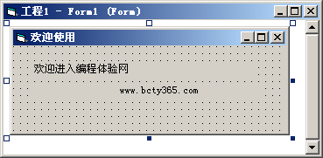
图1.27 窗体设计器
在工程中，选择“视图”/“对象窗口”命令，即可显示窗体设计器，如图1.27所示。

1.4.9 代码编辑窗口
代码编辑窗口也就是代码编辑器，用于输入应用程序的代码。工程中的每个窗体或代码模块都有一个代码编辑窗口，代码编辑窗口一般和窗体是一一对应的。标准模块或类模块只有代码编辑窗口，没有窗体部分。
在工程中，可以通过选择“工程”/“代码窗口”命令显示代码编辑窗口，其组成如图1.28所示。
图1.28 代码编辑窗口

1.5 Visual Basic的MDI和SDI开发环境
视频讲解：光盘\TM\Video\1\Visual Basic的MDI和SDI开发环境.exe
Visual Basic具有很大的灵活性，可以通过配置工作环境满足个人风格的最佳需要。可以在单个或多文档界面中间进行选择，并能调节各种集成开发环境（IDE）元素的尺寸和位置。所选择的布局将保留在Visual Basic的会话期之间。

1.5.1 多文档界面开发环境
多文档界面（Multi-Document Interface，MDI），指一个程序中可以同时打开多个窗口（子窗口），每个窗口可以分别打开不同的文档或文档的不同视图。Visual Basic默认的开发环境是多文档界面开发环境。

1.5.2 单文档界面开发环境
MDI窗体意味着所有的窗口都是一个大窗口的组成部分。用户可以在一个较大的主窗口中移动这些窗口。Visual Basic允许用户使用较老的SDI开发环境，这种情况下，Visual Basic开发环境中所有的窗口都是相互独立的。具体的设置方法如下：
选择“工具”/“选项”命令，在弹出的“选项”对话框中选择“高级”选项卡，选中“SDI开发环境”复选框，单击“确定”按钮，完成设置，如图1.29所示。
设置完成以后，当再次启动Visual Basic环境时，将被设置为SDI的形式，如图1.30所示。
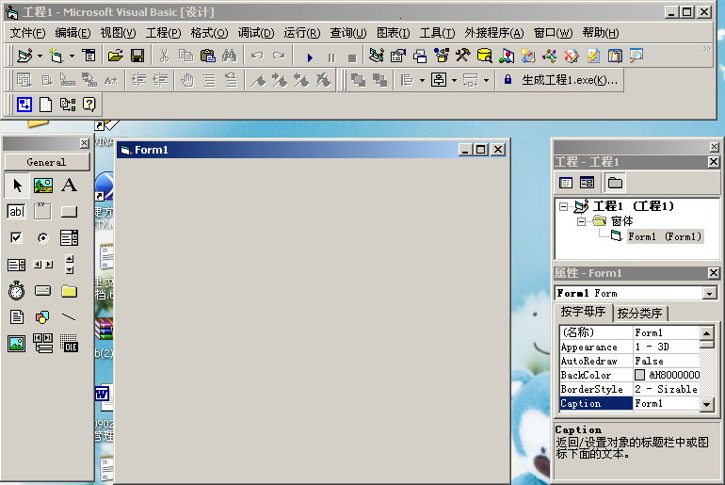
图1.29 设置开发环境为SDI 图1.30 SDI开发环境

SDI开发环境是以前版本所使用的，本书以后都采用MDI环境。在一般开发时都采用MDI开发环境。

1.6 开发环境使用技巧
视频讲解：光盘\TM\Video\1\开发环境使用技巧.exe
在Visual Basic 6.0的集成开发环境中可以根据需要定制自己的开发环境，如定制各子窗口、工具栏和通用选项等。

1.6.1 设置启动时保存
工程的保存是程序设计中很重要的一个环节，在修改程序时如果不及时保存，当程序出现错误自动关闭时，之前编写的代码将全部丢失，这样需要重新编写代码，给程序的开发带来不必要的麻烦。在程序开发时，可以设置开发环境为启动时保存或者提示保存的形式。
1．启动时保存改变
在默认情况下，程序启动时是不保存程序的改变的。但是可以通过下面的方法将其设置为启动时保存，具体步骤如下：
（1）选择“工具”/“选项”命令。
（2）在弹出的“选项”对话框中选择“环境”选项卡，在“启动程序时”栏中，默认情况下选中“不保存改变”单选按钮，这里保持默认。
（3）单击“确定”按钮，关闭“选项”对话框，当程序没保存就启动时，将会自动保存，如果工程为新创建的，没有存储路径，将弹出“文件另存为”对话框，如图1.31所示。
图1.31 启动时保存
2．启动时提示保存
也可以将环境设置为在启动时弹出提示是否保存的对话框。只需选中“提示保存改变”单选按钮，即可在程序启动时弹出提示对话框，询问是否保存，如图1.32所示。
图1.32 启动时提示保存

1.6.2 自定义工具栏
工具栏用于将一些在菜单中经常使用的命令组合在一起。如果有些菜单命令经常需要使用，可以将其添加到工具栏菜单中。选择“视图”/“工具栏”/“自定义”命令，可以启动“自定义”对话框。
下面根据个人的需要创建一个自定义工具栏，用于存放经常使用的菜单命令，具体步骤如下：
（1）启动“自定义”对话框，选择“工具栏”选项卡，单击“新建”按钮，将弹出“新建工具栏”对话框。
（2）在“新建工具栏”对话框中输入要创建的工具栏的名称，这里为“我的工具栏”，单击“确定”按钮，完成工具栏的添加。
（3）再次启动“自定义”对话框，选择“命令”选项卡，拖动想要添加的命令到“我的工具栏”，如拖动“打开工程”命令到“我的工具栏”。当光标变成箭头带一个加号的形式时释放鼠标即可。
（4）重复步骤（3），将需要的命令都添加到“我的工具栏”上，单击“关闭”按钮，关闭“自定义”对话框。
创建自定义工具栏的整个操作过程如图1.33所示。
图1.33 自定义工具栏

1.6.3 为代码编辑器设置鼠标滚动
默认安装的Visual Basic 6.0在编辑代码时并不支持鼠标滚动，这将给用户的程序开发带来很大的不便。微软提供了支持鼠标滚动的DLL，用户可以到微软网站下载，使自己的开发环境具有支持鼠标滚动的功能。具体的下载地址为http://download.microsoft.com/download/e/f/b/efb39198-7c59-4ace-a5c4-8f0f88e00d34/ vb6mousewheel.exe。
下载后将压缩文件解压，将vb6idemousewheeladdin.dll文件复制到C:\Windows\system32\目录下，这里C:\Windows是默认的系统路径，如果操作系统安装在其他盘符下，则为其他的路径。然后在“运行”对话框中输入regsvr32 vb6idemousewheeladdin.dll，单击“确定”按钮，注册DLL文件，如图1.34所示。
由于这里是系统路径，所以不需要添加具体的路径，如果文件没有存放在系统路径下，则需要在vb6idemousewheeladdin.dll文件的前面添加具体的路径。

当弹出提示注册成功的对话框后，启动Visual Basic 6.0，选择“外接程序”/“外接程序管理器”命令，在“外接程序管理器”对话框中选择MouseWheel Fix选项，在“加载行为”栏中选中“加载/卸载”和“在启动中加载”复选框，单击“确定”按钮，完成操作，如图1.35所示。
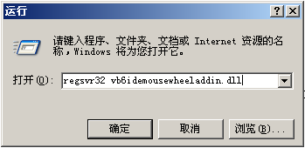
图1.34 注册DLL文件 图1.35 “外接程序管理器”对话框

1.6.4 设置网格大小和不对齐到网格
在窗体上有一些排列整齐的点，这些点就是窗体上的网格，Visual Basic利用这些网格确定控件的位置。网格的大小是可以调整的，也可以将控件设置为不对齐到网格，这样在调整控件位置时即可利用Ctrl键加上↑、↓、←、→键来微调控件的位置。具体的设置方法如下：
（1）选择“工具”/“选项”命令，弹出“选项”对话框。
（2）在弹出的“选项”对话框中选择“通用”选项卡。
（3）在“窗体网格设置”栏中选中“显示网格”复选框。如果取消选中该复选框，在窗体上将不显示网格。在“高度”和“宽度”文本框中设置网格的大小，默认的大小为120×120，这里为了突出显示效果，将其设置为500×500。
（4）取消选中“对齐控件到网格”复选框，单击“确定”按钮，完成设置。
具体的操作过程如图1.36所示。
图1.36 设置网格大小和是否对齐到网格

1.6.5 设置在编辑器中要求变量声明
用户可以通过“选项”对话框设置在代码中强制要求变量声明，具体操作步骤如下：
（1）选择“工具”/“选项”命令，弹出“选项”对话框。
（2）选择“编辑器”选项卡，在“代码设置”栏中选中“要求变量声明”复选框。
（3）单击“确定”按钮，完成设置。
这样在代码的编辑区域中将自动添加Option Explicit语句，其操作过程如图1.37所示。
图1.37 强制变量声明的设置过程

1.6.6 规范代码缩进格式
在编写代码时要注意代码的规范性，代码缩进可以使程序员更直观地阅读代码。默认情况下，代码缩进一个Tab键（4个字符）的位置。用户也可以自定义一个Tab键所占的字符数。具体方法如下：
选择“工具”/“选项”命令，在弹出的“选项”对话框中选择“编辑器”选项卡，在“Tab宽度”文本框中输入一个Tab键所占的字符数，默认情况下是4个，单击“确定”按钮完成设置。
在代码编辑器中选中要缩进的代码，单击“缩进”按钮，即可从当前位置缩进4个字符的位置，如图1.38所示。
图1.38 规范代码的缩进格式

1.7 Visual Basic 6.0的帮助系统
视频讲解：光盘\TM\Video\1\Visual Basic 6.0的帮助系统.exe

1.7.1 MSDN Library的安装与使用
MSDN（Microsoft Developer Network）是微软公司面向软件开发者的一种信息服务。用户接触到的最多关于MSDN的信息均来自于MSDN Library。MSDN Library就是通常人们眼中的MSDN，它涵盖了微软全套可开发产品线的技术开发文档和科技文献（包括部分源代码）。
1．安装MSDN Library
在安装Visual Basic 6.0以后，将弹出“安装向导”对话框，在该对话框中选中MSDN单选按钮，单击“下一步”按钮，即可安装MSDN。MSDN的安装非常简单，读者可参看本书的教学录像。
2．启动MSDN Library
安装完成以后，用户可以通过下面两种方法打开MSDN。
（1）通过“开始”菜单启动
通过在“开始”菜单中选择“程序”/Microsoft Developer Network/MSDN Library Visual Studio 6.0（CHS）命令启动MSDN。
（2）在集成开发环境中启动
如果启动了Visual Basic 6.0的集成开发环境，则可以通过“帮助”菜单启动MSDN。启动后的MSDN如图1.39所示。
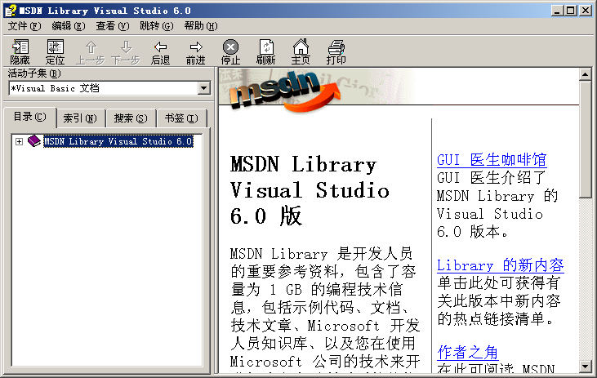
图1.39 启动后的MSDN
3．使用MSDN Library
在程序开发过程中，MSDN可以帮助用户解决程序开发中遇到的相关问题，用户只需选定需要帮助的相关对象，然后按F1键，即可获取相关的MSDN帮助信息。

1.7.2 利用附带的实例源程序学习编程
Visual Basic附带的实例源程序位于MSDN光盘中，在安装MSDN时，用户可以在Custom对话框中选定Visual Basic 6.0 Product Samples来安装这些实例源程序，从而便于学习Visual Basic。由于安装MSDN的版本不同，实例源程序所在的路径也不同。例如，笔者计算机提取的路径为Program Files\Microsoft Visual Studio\MSDN98\98VS\2052\SAMPLES\VB98，该文件夹下的实例源程序内容介绍如表1.3所示。
表1.3 实例文件夹的内容
工 程 名 称 | 工 程 内 容 | 工 程 名 称 | 工 程 内 容
ActXDoc | ActiveX文档教程 | HelloWorldRemote Automation | 简单的远程自动化（RemoteAutomation）
AXData | ActiveX部件担当其他控件的数据源 | Interface | 使用COM单元模型资源分配算法
Coffee | 创建和使用ActiveX部件 | MessageQueue | 企业消息
CtlPlus | 创建ActiveX控件 | PassthroughServer | 简单的传递服务器
DatAware | 创建能够担当数据源或客户的类 | PoolManager | 客户向缓冲池管理器请求对象的指针
GeoFacts | 演示在VB应用程序中Excel对象的使用 | ATM | 如何使用资源文件
Controls | 演示TextBox、CommandButton和Image Shows等控件的使用 | CallDlls | 调用动态链接库中的过程
CtlsAdd | 在运行时向应用程序中添加控件 | Errors | 错误处理技术
Datatree | 使用TreeView、ListView和ProgressBar | MdiNote | 构造简单的多文档界面应用程序及菜单的创建
ListCmbo | 数据绑定到列表框和组合框 | Optimize | 优化技术
OleCont | OLE容器控件 | ProgWOb | 用对象编程
RedTop | 创建陀螺旋转的动画 | SdiNote | 构造简单的单文档界面应用程序及菜单和工具栏的创建
Visual Basic 6.0 Term | 用MSComm控件进行终端仿真 | TabOrder | 使用VB的扩展性模型重新设置指定窗体的Tab键次序
DataReport | 演示新的数据报表设计器 | VCR | 如何使VB的类能够模拟真实世界的对象
Biblio | 使用Data控件 | Blanker | 普通图形技术
BookSale | 使用自动化服务器（AutomationServer）封装商务策略和规则的逻辑 | Palettes | PaletteMode设置；Picture对象
FirstApp | 使用Data控件和其他数据识别的控件 | DhShowMe | DHTML技术
MSFlexGd | 使用MSFlexGrid控件 | PropBag | 保存HTML页之间的状态值
Visdata | DAO技术 | Wcdemo | WebClass演示
Callback | 由服务器初始化回调到客户端

1.7.3 使用Visual Basic的帮助菜单
在程序开发时，用户肯定会遇到很多难题或疑问，利用Visual Basic的帮助系统即可解决很多问题。下面介绍Visual Basic的帮助菜单，如图1.40所示。
图1.40 Visual Basic的帮助菜单

1.8 创建第一个VB程序
视频讲解：光盘\TM\Video\1\创建第一个VB程序.exe
前面介绍了很多关于Visual Basic的知识，下面通过一个小例子来了解Visual Basic应用程序的开发流程。
例1.1 创建第一个VB程序。下面以创建一个Hello VB的程序为例。程序的执行流程为：运行程序，单击“确定”按钮，在窗体的标签中显示出Hello VB信息，单击“退出”按钮，退出程序。（实例位置：光盘\TM\Instances\1\例1.1）

1.8.1 创建工程文件
选择“文件”/“新建工程”命令，即可弹出“新建工程”对话框，单击“标准EXE”图标，单击“确定”按钮，如图1.41所示，即可创建一个标准的EXE工程。
图1.41 新建工程

1.8.2 设计界面
在工程创建以后，会自动创建一个新窗体，名称为Form1。在该窗体上添加一个Label控件和两个CommandButton控件，具体的摆放位置如图1.42所示。
图1.42 设置窗体界面

1.8.3 编写代码
进入到代码编辑器中编写代码，本程序中需要在窗体的加载事件、Command1的单击事件、Command2的单击事件下面编写代码，具体的代码形式如下：
Private Sub Command1_Click()
Label1.Caption = "Hello VB" '设置标签内容
End Sub
Private Sub Command2_Click()
End '退出程序
End Sub
Private Sub Form_Load()
Me.Caption = "第一个VB应用程序" '设置窗体的标题栏
Label1.Font = "宋体" '设置标签的字体
Label1.FontSize = 32 '设置标签字体的大小
Label1.FontBold = True '设置标签文字为粗体
Command1.Caption = "确定" '设置Command1按钮文字
Command2.Caption = "退出" '设置Command2按钮文字
End Sub

1.8.4 调试运行
程序编写完成以后，需要对程序进行调试和运行。在进行调试时，出现了如图1.43所示的变量未定义错误。
产生该错误的原因一般是由于使用了没有定义的变量，而在此处，光标停留在Label处，是由于控件的名称书写不够完整，使系统以为是一个没有被定义的变量，从而产生上述错误。解决的方法非常简单，只需将控件的名称书写完整即可。
当程序没有错误以后，即可成功运行，单击“确定”按钮，在标签中即可显示Hello VB的字样，如图1.44所示，单击“退出”按钮，即可关闭窗口，退出程序。
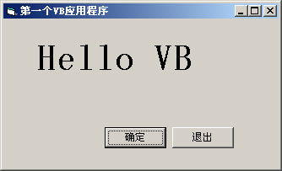
图1.43 程序调试 图1.44 运行效果

1.8.5 保存工程
当程序调试运行成功以后，即可将其保存起来。选择“文件”/“保存工程”命令，在打开的“文件另存为”对话框中选择工程的保存路径，然后单击“保存”按钮，首先将扩展名为.frm的窗体文件保存，再保存扩展名为.vbp的工程文件，如图1.45所示。
当工程保存完成以后，在安装了VSS的系统中还会弹出如图1.46所示的对话框。由于本程序比较简单，不需要进行版本控制，因此这里单击No按钮，完成工程的保存。
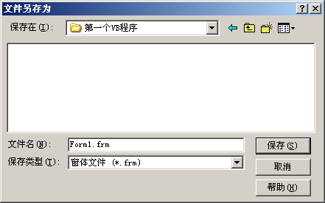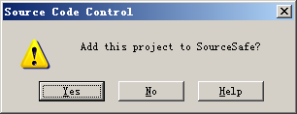
图1.45 保存工程 图1.46 VSS提示对话框

1.8.6 编译程序
程序保存完成以后，需要将已经编写好的程序编译成EXE可执行文件，以方便在其他计算机上运行。具体的方法如下：
选择“文件”/“生成工程1.exe”命令，在弹出的“生成工程”对话框中输入要生成的EXE文件名称，如这里为“第一个VB程序.exe”，如图1.47所示。
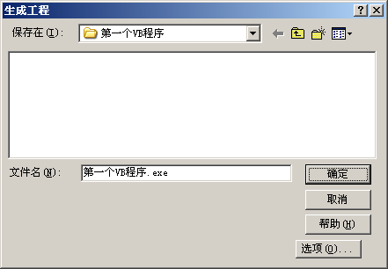
图1.47 生成EXE文件
在生成可执行文件之前，选择“工程”/“工程1属性”命令，将打开工程属性对话框，在该对话框中选择“通用”选项卡，可以设置工程的启动对象和工程名称。在“生成”选项卡中可以修改程序的版本号、应用程序标题和版本信息等。

1.9 利用应用程序向导自动生成应用程序
视频讲解：光盘\TM\Video\1\利用应用程序向导自动生成应用程序.exe
利用应用程序向导自动生成应用程序的具体步骤如下：
（1）在“新建工程”对话框中选择“新建”选项卡，单击“VB应用程序向导”图标，再单击“打开”按钮，如图1.48所示。弹出“应用程序向导−介绍”对话框，如图1.49所示。
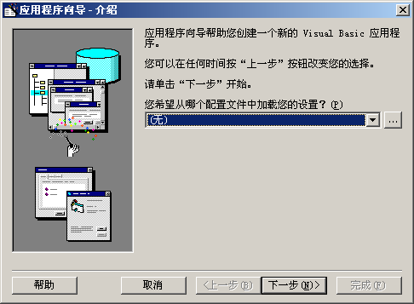
图1.48 新建VB应用程序向导 图1.49 “应用程序向导−介绍”对话框
（2）单击“下一步”按钮，进入“应用程序向导−界面类型”对话框，在该对话框中选择要设计的文档的类型，如MDI、SDI或者资源管理器类型，这里选中“多文档界面（MDI）”单选按钮，在文本框中输入应用程序的名字，这里使用默认名，如图1.50所示。
（3）单击“下一步”按钮，进入“应用程序向导−菜单”对话框，在该对话框中选择需要使用的菜单和子菜单，并对其进行编辑，如图1.51所示。
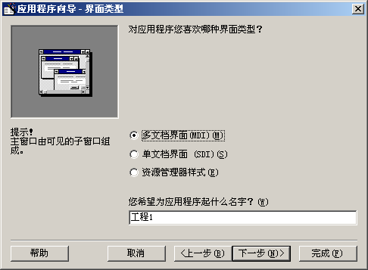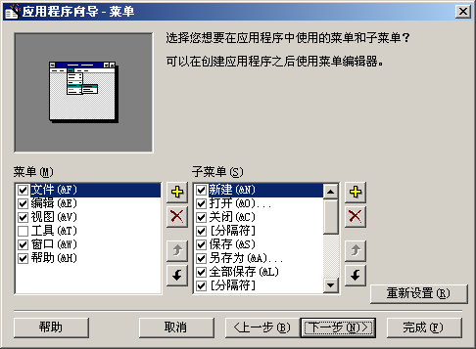
图1.50 “应用程序向导−界面类型”对话框 图1.51 “应用程序向导−菜单”对话框
（4）单击“下一步”按钮，进入“应用程序向导−自定义工具栏”对话框，在该对话框中选择需要设置的工具栏按钮，如图1.52所示。
（5）单击“下一步”按钮，进入“应用程序向导−资源”对话框，在该对话框中确定是否需要为应用程序中的字符串添加资源文件，这里选中“否”单选按钮，无须为应用程序添加资源文件，如图1.53所示。
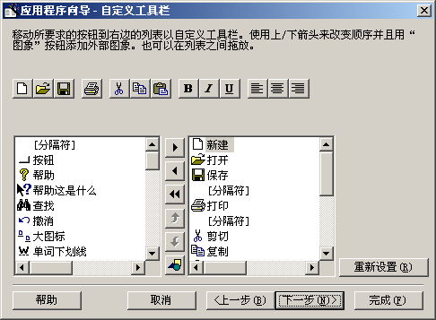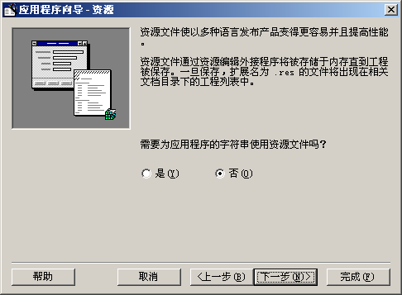
图1.52 “应用程序向导−自定义工具栏”对话框 图1.53 “应用程序向导−资源”对话框
（6）单击“下一步”按钮，进入“应用程序向导−Internet连接”对话框，在该对话框中选择是否需要连接到Internet，这里不需要用户访问Internet，因此选中“否”单选按钮，如图1.54所示。
（7）单击“下一步”按钮，进入“应用程序向导−标准窗体”对话框，在该对话框中选择需要添加到工程中的标准窗体，如图1.55所示。
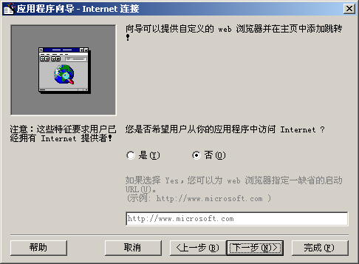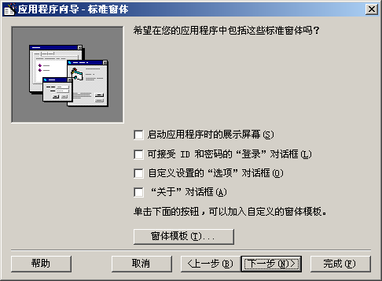
图1.54 “应用程序向导−Internet连接”对话框 图1.55 “应用程序向导−标准窗体”对话框
（8）单击“下一步”按钮，进入“应用程序向导−数据访问窗体”对话框，在该对话框中生成基于数据库的表和查询窗体，如图1.56所示。
（9）单击“下一步”按钮，进入“应用程序向导−已完成!”对话框，如图1.57所示。在该对话框中单击“查看报告”按钮，显示一个总结报告，在该报告中，将告诉用户需要做哪些工作等。
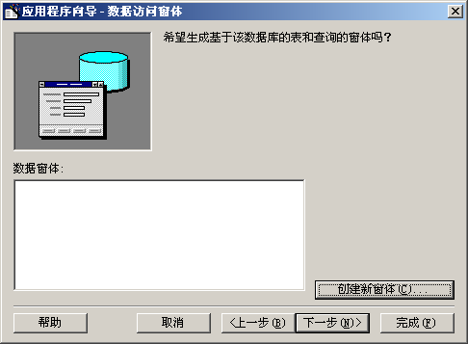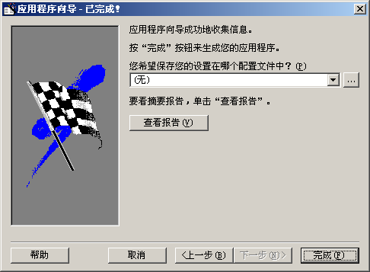
图1.56 “应用程序向导−数据访问窗体”对话框 图1.57 “应用程序向导−已完成！”对话框
（10）单击“完成”按钮，完成应用程序的创建，如图1.58所示。
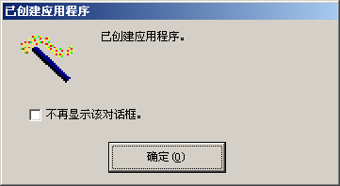
图1.58 已创建应用程序
（11）单击“确定”按钮，生成如图1.59所示的MDI应用程序。程序中存在若干窗体，并随之生成一些代码。
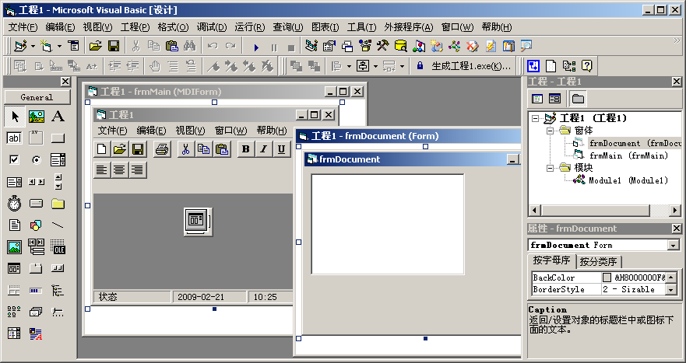
图1.59 利用向导创建的应用程序

1.10 实 战

1.10.1 设置控件大小一致
视频讲解：光盘\TM\Video\1\设置控件大小一致.exe
例1.2 各类应用软件界面中的控件布局都是非常整齐、规范的。如果一个一个控件进行调整，使之大小一致、对齐等非常麻烦。本实例介绍如何通过菜单和代码实现控件大小一致。（实例位置：光盘\ TM\Instances\1\例1.2）
实现过程如下：
（1）选择“文件”/“新建工程”命令，在弹出的“新建工程”对话框中单击“标准EXE”图标，如图1.60所示，单击“确定”按钮，即可创建一个标准的EXE工程。
图1.60 新建工程
（2）创建工程后，会自动创建一个新窗体，名称为Form1。在工具箱中找到CommandButton控件，然后单击选择该控件，如图1.61所示。将光标移动到窗体上，当鼠标指针变成十字形时，按住鼠标左键同时拖曳鼠标，如图1.62所示，当达到所需要控件的大小时释放鼠标，此时CommandButton控件将被添加到窗体中指定位置，如图1.63所示。
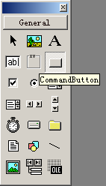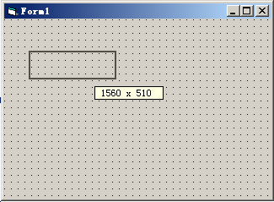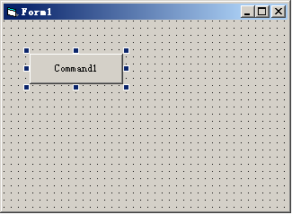
图1.61 选择CommandButton控件 图1.62 拖曳控件至窗体 图1.63 添加完成
（3）用同样方法，在不同位置添加3个CommandButton控件。
（4）选择任意一个CommandButton控件，按住Shift键，同时按方向键，即可调整其大小。
为了让控件大小一致，可以选择“格式”/“统一尺寸”/“两者都相同”命令，如图1.64所示。
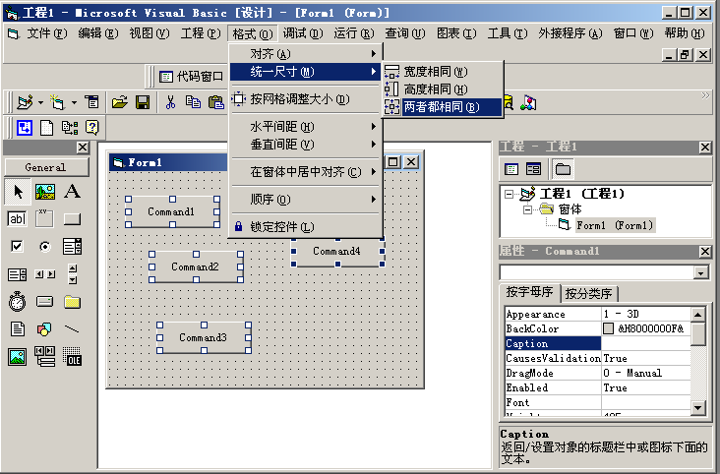

图1.64 设置控件大小一致
同时选择多个控件然后按住Shift键，使用方向键调整大小，可同时调整多个控件的大小。这是一种简单实用的方法。

也可通过代码设置控件的高度和宽度。如本例，让其他CommandButton控件的大小与Command1的大小一致，代码如下：
command2.width =command1.width '设置command2的宽度与command1的宽度相同
command2.height =command1.height '设置command2的高度与command1的高度相同
command3.width =command1.width '设置command3的宽度与command1的宽度相同
command3.height =command1.height '设置command3的高度与command1的高度相同
command4.width =command1.width '设置command4的宽度与command1的宽度相同
command4.height =command1.height '设置command4的高度与command1的高度相同

1.10.2 创建或打开新工程
开发一个应用程序的第一步是创建一个新的工程。创建了新工程才能对工程进行设计和编辑。这里介绍如何创建或打开一个新工程。
设计过程如下：
（1）打开Visual Basic环境后会自动弹出“新建工程”对话框，如图1.65所示。或者在已经打开的工程中选择“文件”/“新建工程”命令，打开该对话框。
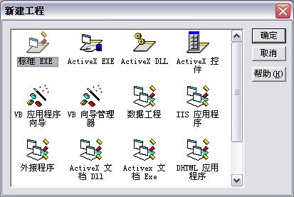
图1. 65 新建工程
（2）在“新建工程”对话框中选择需要的选项，例如，选择“标准EXE”，单击“确定”按钮，即可创建一个新的工程。

1.10.3 添加ActiveX控件
ActiveX控件是VB工具箱的扩充部分，使用时一定要添加。添加方法是：选择“工程”/“部件”命令，打开“部件”对话框，在其中选择所要添加的控件。这里添加ADO控件和DataGrid控件，如图1.66所示。
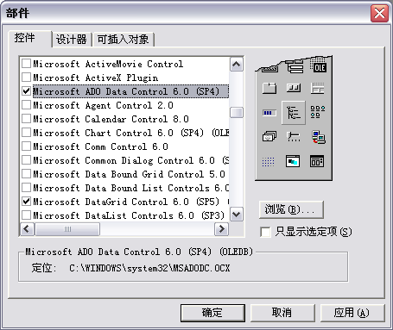
图1.66 “部件”对话框

1.10.4 显示文字
视频讲解：光盘\TM\Video\1\显示文字.exe
例1.3 下面在窗体上显示一行文字，效果如图1.67所示。实现过程为：新建一个工程，在窗体上添加一个Label控件，在属性窗口中找到Caption属性，在其右侧的文本框中输入“我爱Visual Basic”，如图1.68所示。接下来找到ForeColor属性，单击其右侧的下拉按钮，选择“调色板”选项卡，选择红色，如图1.69所示。最后设置透明，找到BackStyle属性，在其旁边的下拉列表框中选择0-Transparent。（实例位置：光盘\TM\Instances\1\例1.3）
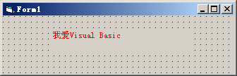
图1.67 显示文字
图1.68 设置Caption属性 图1.69 设置ForeColor属性

1.10.5 加法计算器
视频讲解：光盘\TM\Video\1\加法计算器.exe
例1.4 下面制作一个简单的加法计算器，如5+5=10、10+10=20，效果如图1.70所示，练习常用控件和加法符号“+”的简单用法。（实例位置：光盘\TM\Instances\1\例1.4）
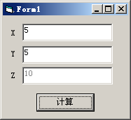
图1.70 加法计算器
实现过程如下：
（1）新建一个工程，在窗体上添加3个Label控件、3个TextBox控件和一个CommandButton控件。
（2）设置3个Label控件的Capiton属性分别为X、Y、Z。
（3）设置CommandButton控件的Caption属性为“计算”。
（4）编写代码。
窗体载入时清空文本框中的内容，并设置显示结果的Text3不可用，防止用户输入。代码如下：
Option Explicit
Private Sub Form_Load()
'清空文本框
Text1.Text = ""
Text2.Text = ""
Text3.Text = ""
Text3.Enabled = False '设置Text3不可用
End Sub
将Text1和Text2做加法计算，结果显示在Text3中，代码如下：
Private Sub Command1_Click()
Text3.Text = Val(Text1.Text) + Val(Text2.Text) 'Text1和Text2两个文本框中的值相加的结果赋值给Text3
End Sub

1.11 小 结
通过本章的学习，读者可以了解Visual Basic的发展过程、如何安装和卸载Visual Basic的运行环境以及如何安装SP6补丁。本章重点介绍了Visual Basic的集成开发环境，对开发环境中的各个要素都进行了详细的介绍，使读者可以熟练掌握Visual Basic集成开发环境。最后通过一个简单的Visual Basic应用程序，使读者了解Visual Basic程序开发的整个过程。

1.12 学习成果检验
1．显示输入的信息。设计一个窗体，在窗体上放置3个标签控件、3个文本框控件和一个按钮控件，设计效果如图1.71所示。
在文本框中输入内容，单击“确认无误”按钮，在立即窗口中输出已经输入的内容，如图1.72所示。（答案位置：光盘\TM\Instances\1\例1.5）
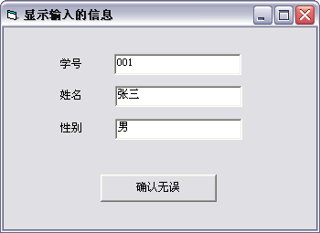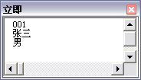
图1.71 显示输入的信息 图1.72 立即窗口
2．设计一个窗体，其中有“设置窗体高度”和“设置窗体宽度”两个按钮。程序要求如下：
（1）单击“设置窗体高度”按钮，可使当前窗体的高度减少400。
（2）单击“设置窗体宽度”按钮，可使当前窗体的宽度减少400。
（答案位置：光盘\TM\Instances\1\例1.6）

